MARIE-CHARLOTTE CHAMARD
(Fille de Nicolas Chamard & Marie Jeanne Renaud)

Décès : 21 février 1777, Sault-au-Récollet
Sépulture : 22 février 1777, paroisse La Visitation-de-la B.V.Marie, Sault-au-Récollet.

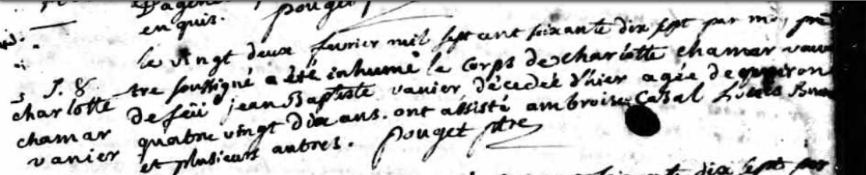

Le vingt deux février mil sept cent soixante dix sept, par moy prêtre soussigné a été
inhumé le corps de Charlotte Chamar veuve de feu Jean-Baptiste Vanier, décédée
d’ hier, âgée d’environ quatre vingt dix ans, ont assisté Ambroise Casal, Louïs Brunet et
plusieurs autres.
Pouget, ptre.

